Польза качественной прогулки!
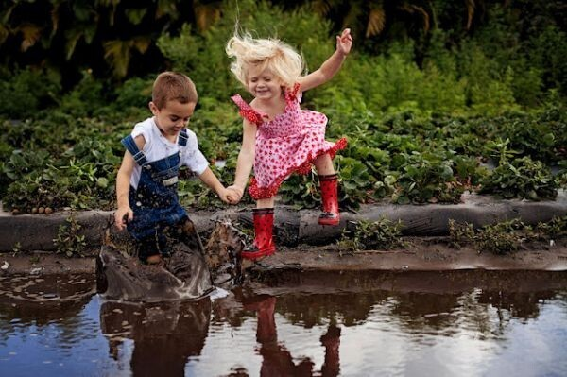
«Мой ребенок — поросенок! Мне стыдно выходить с ним на улицу. Он плюхается в каждую лужу, вечно грязный, полные карманы палок и камней… Что мне с ним делать?»

Если одним словом — то РАДОВАТЬСЯ! Потому что ваш ребенок в полном порядке. 👌

Дети развиваются через взаимодействие с природой. И лужа, в которую ребенок прыгает, дает ему гораздо больше, чем самая навороченная «развивающая игрушка»!

Это для мамы «лужа» равно «промочит ноги», «простынет», «испачкается», «придется переодевать», «придется стирать» и так далее. А у ребенка в этот момент развивается важнейшее сенсорное восприятие! ⭐️ Он чувствует, что это вода, что она мокрая, холодная, что у него промокают и мерзнут именно ножки, это отдельная часть тела, а если он камушек в этой луже помоет, то еще и ручки замерзнут…

К тому же, есть еще один важный момент: дети-чистюли зачастую становятся недружелюбные, потому что с ними никто не хочет играть. Все знают, что рядом тут же возникнет грозная мама, которая начнет запрещать и то, и это, и ребенок все равно будет просто сидеть на скамейке.

Поэтому не нужно запрещать ему прыгать по лужам и возиться в грязи!

